|  |
| --- |
| **PRÉ-PROJETO 2023** |

|  |
| --- |
| NOME: Vitória Júlia, Mariana, Gustavo Comaretto, Isabela, Gustavo Rodrigues, Marcela, Eduarda, Laryssa.  Nº: 38, 29, 15, 19, 17, 26, 6, 24. |
| TELEFONE (S): (45) 99831-0556 |
| E-MAIL: br.polarstore@gmail.com |
| CURSO: desenvolvimento de sistemas |
| TURMA: 2 ano C |

**ALUNO(s) É OBRIGATÓRIO EM ANEXO AO PRÉ-PROJETO, NO MÍNIMO UMA TELA DE INTERFACE (TELA PRINCIPAL) JUNTO AO PROJETO.**

TITULO

|  |
| --- |
| Título do projeto: Polar Store |

INTRODUÇÃO

|  |
| --- |
| E-commerce, abreviação de comércio eletrônico (em inglês, eletronic commerce), refere-se à compra e venda de bens e serviços pela Internet. É uma modalidade de comércio que utiliza a tecnologia digital para realizar transações comerciais.  No e-commerce, os consumidores podem acessar lojas virtuais por meio de um site ou aplicativo, navegar pelos produtos ou serviços oferecidos, selecionar os itens desejados e efetuar o pagamento online. Os vendedores, por sua vez, podem criar uma loja virtual, exibir seus produtos ou serviços, receber pedidos e gerenciar transações.  As organizações sempre buscam a competitividade, se esforçando para aprimorar seus meios de negociação e ficar por dentro de tudo que traga evolução e maior valor para os negócios. Com isso, a evolução do comércio eletrônico, que vem ocorrendo no contexto brasileiro, exige das empresas, de modo geral, agilidade e reestruturação, para que possam se manter no páreo (ANDRADE).  Existem diferentes tipos de e-commerce, incluindo:  1·B2C(Business-to-Consumer): envolve transações entre empresas e consumidores finais. Por exemplo, quando um cliente compra roupas em um site de varejo online (BORNIA).  2·B2B(Business-to-Business): É o modelo de negócio business to business ou, na sua tradução para o português, “empresa para empresa”. Neste modelo, o cliente final é uma outra empresa, ao invés do modelo mais conhecido pela maioria dos consumidores, que é quando o cliente é pessoa física (CODA).  3·C2C(Consumer-to-Consumer): O modelo de negócios C2C é aquele onde a operação de compra e venda envolve apenas dois consumidores. Ou seja, a venda é feita de um consumidor final para outro. Logo, nesse caso, a empresa que desenvolve o negócio realiza apenas o intermédio desta transação.  4·C2B(Consumer-to-Business): Considerado uma tendência, o Consumer to business se refere a pessoas físicas que vendem seus produtos e serviços para pessoa jurídica (empresa). Por ainda não ser amplamente difundido, esse formato é visto como uma inovação no universo do e-commerce.  O e-commerce tem se tornado cada vez mais popular devido à conveniência, variedade de opções, facilidade de comparação de preços e possibilidade de compra a qualquer momento e lugar, desde que haja acesso à Internet.  O objetivo deste pré-projeto é apresentar a proposta de criação de uma loja de roupas, com acesso fácil e rápido, a loja trás uma variedade de peças indo de roupas à acessórios.  Desde os primórdios da sociedade as roupas estão presentes, sendo criadas com o intuito de cobrir e proteger o corpo. Houve diversas mudanças até chegar ao nosso conceito de roupas atuais.  Trazendo roupas no estilo streetwear, com foco em peças de inverno, a nossa loja pretende inovar. O estilo citado acima tem estado em alta e vem crescendo cada vez mais nos jovens atuais.  Streetwear na tradução para o português tem o significado de “moda urbana”, que tem como propósito roupas da moda e casuais. **Streetwear** é um movimento que surgiu por volta dos anos 1980 e se popularizou na década seguinte. Tem grande influência do surf da Califórnia, do punk, do heavy metal, do new wave, do hardcore e também da cultura hip-hop nova-iorquina.(BLOGstz) |

HIPÓTESE / SOLUÇÃO

|  |
| --- |
| Descrever os fatos que motivaram e os problemas que o mesmo irá sanar com a realização e desenvolvimento do trabalho. |

DISCIPLINAS ENVOLVIDAS

|  |
| --- |
| Descrição das três disciplinas.  Análise de projetos e sistemas:  Banco de dados:  Web design: |

OBJETIVO GERAL

|  |
| --- |
| Execução de um site de vendas de roupas de inverno. |

OBJETIVOS ESPECÍFICOS

|  |
| --- |
| Derivam do objetivo geral e apresentam as distintas ações que devem ser necessariamente desenvolvidas para o atingimento do objetivo geral. |

PROCEDIMENTOS METODOLÓGICOS

|  |
| --- |
| Descrição dos métodos e procedimentos que nortearão a busca de informações para responder o problema de pesquisa:   * Pesquisa Bibliográfica * Pesquisa de campo * Entrevista * Levantamento das necessidades |

BIBLIOGRAFIA

|  |
| --- |
| Listar os principais LIVROS a serem pesquisados. (Mínimo 03 Bibliografias para cada disciplina, preferencialmente da biblioteca do CEEP)  Usar artigos:  [B](https://www.unit.br/blog/melhores-sites-para-pesquisa-academica" \l "google)logstz  DE ANDRADE, Marta Cleia Ferreira; SILVA, Naiara Gonçalves. O comércio eletrônico (e-commerce): um estudo com consumidores. **Perspectivas em Gestão & Conhecimento**, v. 7, n. 1, p. 98-111, 2017.  BORNIA, Antonio Cezar; DONADEL, Cristian M.; LORANDI, Joisse Antonio. A logística do comércio eletrônico do B2C (business to consumer). **ENEGEP**, v. 26, p. 1-8, 2006.  CODA, Renato Calhau; CASTRO, Gustavo Henrique Carvalho de. Marketing business-to-business: análise da produção científica brasileira de 2008 a 2018. **Revista de Administração de Empresas**, v. 59, p. 258-270, 2019. |

CRONOGRAMA DE ATIVIDADES

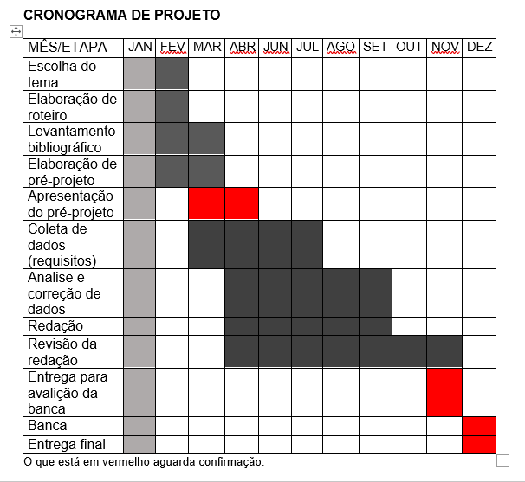

|  |  |  |
| --- | --- | --- |
| **Autorizado** | **Professor(a)** | **Data** |
| Análise de projetos e sistemas:  Banco de dados:  Web design: | **Aparecida**  **Célia**  **Reinaldo** |  |